2022年度

四川省遂宁市安居区经济信息化和科学技术局

部门决算
目录

公开时间：2023年8月25日
目录
第一部分 部门概况 7
一、部门职责 7
二、机构设置 10
第二部分 2022年度部门决算情况说明 11
一、 收入支出决算总体情况说明 11
二、 收入决算情况说明 11
三、 支出决算情况说明 12
四、财政拨款收入支出决算总体情况说明 13
五、一般公共预算财政拨款支出决算情况说明 14
（一）一般公共预算财政拨款支出决算总体情况 14
（二）一般公共预算财政拨款支出决算结构情况 14
（三）一般公共预算财政拨款支出决算具体情况 15
六、一般公共预算财政拨款基本支出决算情况说明 18
七、财政拨款“三公”经费支出决算情况说明 19
（一）“三公”经费财政拨款支出决算总体情况说明 19
（二）“三公”经费财政拨款支出决算具体情况说明 19
八、政府性基金预算支出决算情况说明 20
九、 国有资本经营预算支出决算情况说明 20
十、 其他重要事项的情况说明 20
（一）机关运行经费支出情况 20
（二）政府采购支出情况 21
（三）国有资产占有使用情况 21
（四）预算绩效管理情况 21
第三部分 名词解释 22
第四部分 附件 26
附件1： 26
2022年安居区经济信息化和科学技术局部门整体绩效评价报告 26
一、部门概况 26
（一）机构组成 26
（二）机构职能 26
（三）人员概况 29
二、部门财政资金收支情况 29
（一）部门财政资金收入情况 29
（二）部门财政资金支出情况 29
三、部门整体预算绩效管理情况 30
（一）部门预算管理 30
（二)专项预算管理 31
（三）结果应用情况 31
四、评价结论及建议 32
（一）评价结论 32
（二）存在问题 32
（三）改进建议 32
2022年部门预算项目支出绩效自评报告 33
（招商引资工作经费） 33
一、基本情况 33
二、评价工作开展情况 33
三、综合评价结论 34
四、绩效评价分析 34
（一）项目决策情况 34
（二）项目管理情况 34
（三）项目产出情况 34
（四）项目效益情况 34
五、存在主要问题 35
六、相关措施建议 35
2022年部门预算项目支出绩效自评报告 37
（科技创新经费） 37
一、 基本情况 37
二、评价工作开展情况 37
三、综合评价结论（附评分表） 38
四、绩效评价分析 38
（一）项目决策情况 38
（二） 项目管理情况 38
（三）项目产出情况 39
（四）项目效益情况 39
五、存在主要问题 39
2022年部门预算项目支出绩效自评报告 41
（科技应用研究与开发费） 41
一、 基本情况 41
二、评价工作开展情况 41
三、综合评价结论 42
四、绩效评价分析 42
（一）项目决策情况 42
（二） 项目管理情况 42
（三）项目产出情况 42
（四） 项目效益情况 43
五、 存在主要问题 43
六、相关措施建议 43
2022年部门预算项目支出绩效自评报告 45
（规上工业企业统计基层基础建设费） 45
二、评价工作开展情况 45
三、综合评价结论（附评分表） 45
四、绩效评价分析 45
（一）项目决策情况 45
（二） 项目管理情况 46
（三）项目产出情况 46
（四）项目效益情况 46
五、存在主要问题 46
六、相关措施建议 46
2022年部门预算项目支出绩效自评报告 49
（安居区民营经济服务中心服务费项目） 49
（一）项目概况 49
（二）项目绩效目标 49
（三）资金安排情况 49
（四）项目实施情况 50
二、评价工作开展情况 50
（一)绩效评价目的、对象和范围 50
（二）绩效评价原则、依据、评价指标体系、评价方法 51
（三）绩效自评过程 51
三、综合评价结论 52
（一）绩效评价综合结论 52
（二）绩效目标实现情况等 52
四、绩效评价分析 52
（一）项目决策情况 53
（二）项目管理情况 53
（三）项目产出情况 53
（四）项目效益情况 53
五、存在主要问题 53
六、相关措施建议 53
第五部分 附表 55
一、收入支出决算总表 55
二、收入决算表 55
三、支出决算表 55
四、财政拨款收入支出决算总表 55
五、财政拨款支出决算明细表 55
六、一般公共预算财政拨款支出决算表 55
七、一般公共预算财政拨款支出决算明细表 55
八、一般公共预算财政拨款基本支出决算表 55
九、一般公共预算财政拨款项目支出决算表 55
十、政府性基金预算财政拨款收入支出决算表 55
十一、国有资本经营预算财政拨款收入支出决算表 55
十二、国有资本经营预算财政拨款支出决算表 55
十三、财政拨款“三公”经费支出决算表 55

第一部分 部门概况

一、部门职责
（一）贯彻实施法律法规。贯彻实施国家、省、市有关工业经济、科技、信息化和无线电管理的方针、政策和法律、法规, 研究拟订全区有关工业经济、科技促进经济与社会发展、信息化和无线电管理的政策措施并组织实施; 组织推动科技和信息化、工业化融合, 承担推进全区工业结构调整、 全区科技创新体系建设工作。
（二）拟订工业行业发展规划。 承担拟订新型工业化发展战略和重大政策, 协调解决新型工业化进程中的重大问题, 组织实施工业强区、科技兴区战略; 承担制定并组织实施工业行业的发展规划、年度计划和产业政策。
（三）工业经济运行及要素保障。建立全区工业经济运行预警机制, 拟订中、近期经济运行目标、政策并组织实施, 协调解决经济运行中的重大问题; 承担电力、煤炭、成品油、天然气等重要物资综合调控、紧急调度和交通运输协调工作; 承担全区盐业行业管理和食盐专营管理。
（四）推进企业技术改造和科技创新。指导全区企业技术改造项目申报国家、省、市有关专项计划并组织实施; 承担科技研发平台的申报和管理; 负责科技成果鉴定; 负责科技示范区 (基地 ) 和产业项目工作。
（五）协调园区建设服务。承担全区工业园区建设发展的综合协调和服务工作, 指导工业园区合理布局, 组织申报工业园区公共服务平台项目。
（六）管理工业节能降耗。负责工业和信息化领域的环境和资源综合利用工作; 承担本行业节能节水降耗、循环经济发展、资源综合利用、清洁生产及低碳经济发展工作; 承担工业企业淘汰落后产能、 节能节水技术改造工作, 组织申报国家、省财政淘汰落后产能专项资金项目和节能技术改造奖励资金项 目; 承担监管考核重点工业用能企业节能节水工作。
（七）人才培训及其他管理。指导企业建立现代企业制度、改组改造、 兼并重组; 承担全区企业治乱减负工作; 组织和指导园区开展企业经营管理人员、专业技术人员培训, 国 ( 境 ) 外人才、智力工作管理; 承担全区规模以上工业企业和龙头骨干企业的培育工作。
（八）制定科技发展规划。组织编制全区科学技术发展的中长期规划和年度计划; 实施管理科技计划及企业技术创新项目; 深化科技体制改革; 研究科技投入措施, 优化科技资源配置。
（九）建设科技服务体系。审核区级科研机构和科技服务机构的组建和调整, 优化科研机构和科技服务机构布局; 拟订促进技术市场、 科技中介组织发展的政策措施, 承担相关技术合同审核、科技评估管理、科技统计管理工作; 承担全区科技合作交流, 抓好区校合作、企校合作、产学研技术创新联盟建设。
（十）统筹推进信息化工作。承担全区信息基础设施建设的规划、协调和管理, 协调电信市场涉及社会公共利益的重大事项; 指导企业信息化和物联网发展, 推动跨行业、跨部门面向社会服务网络的互联互通和信息资源共享; 负责数字经济产业、大数据管理相关职责。
（十一）协助无线电管理。协助上级无线电管理部门统一配置和管理全区无线电频率资源, 依法监督管理无线电台(站 ), 协助做好无线电电磁环境保护、无线电监测、检测和干扰查处工作, 依法组织实施无线电管制。
（十二）对外经济合作。会同有关部门提出工业和信息化领域对外开放和利用外资的政策建议, 参与区域经济合作和承接产业转移工作; 指导工业和信息化企业开展对外交流与合作、国际化经营、 境外投资及兼并重组。
（十三）负责职责范围内的安全生产和职业健康、生态环境保护、审批服务便民化、市场监管、依法治理工作。
（十四）职能转变。围绕贯彻实施科教兴国战略、人才强国战略、创新驱动发展战略, 加强、优化、转变政府科技管理和服务职能, 完善科技创新制度和组织体系, 加强宏观管理和统筹协调, 减少微观管理和具体审批事项, 加强事中事后监管和科研诚信建设。 进一步改进科技人才评价机制, 建立健全以创新能力、质量、贡献、绩效为导向的科技人才评价体系和激励政策, 统筹全区科技人才队伍建设和引进国外智力工作。不再承担知识产权管理和科普相关工作。

二、机构设置

安居区经信科技局下属二级单位0个，其中：行政单位0个，参照公务员法管理的事业单位0个。其他事业单位3个。未纳入安居区经信科技局2022年度部门决算编制范围的二级预算单位。

第二部分 2022年度部门决算情况说明

- 收入支出决算总体情况说明
2022年度收、支总计3294.23万元。与2021年相比，收、支总计各增加545.47万元，增长19.84%。主要变动原因是项目支出增加。

（图1：收、支决算总计变动情况图）（柱状图）

- 收入决算情况说明

2022年本年收入合计3294.23万元，其中：一般公共预算财政拨款收入2648.4万元，占80.4%；政府性基金预算财政拨款收入645.83万元，占19.6%；国有资本经营预算财政拨款收入0万元，占0%；上级补助收入0万元，占0%；事业收入0万元，占0%；经营收入0万元，占0%；附属单位上缴收入0万元，占0%；其他收入0万元，占0%。

（图2：收入决算结构图）（饼状图）

- 支出决算情况说明

2022年本年支出合计3294.23万元，其中：基本支出442.05万元，占13.42%；项目支出2852.17万元，占86.58%；上缴上级支出0万元，占0%；经营支出0万元，占0%；对附属单位补助支出0万元，占0%。

（图3：支出决算结构图）（饼状图）

四、财政拨款收入支出决算总体情况说明
2022年财政拨款收、支总计3294.23万元。与2021年相比，财政拨款收、支总计各增加545.47万元，增长19.84%。主要变动原因是项目支出增加。

（图4：财政拨款收、支决算总计变动情况）（柱状图）

五、一般公共预算财政拨款支出决算情况说明

（一）一般公共预算财政拨款支出决算总体情况
2022年一般公共预算财政拨款支出2648.4万元，占本年支出合计的80.4%。与2021年相比，一般公共预算财政拨款支出减少37.5万元，下降1.4%。主要变动原因是一般公共预算项目支出减少。

（图5：一般公共预算财政拨款支出决算变动情况）（柱状图）

（二）一般公共预算财政拨款支出决算结构情况
2022年一般公共预算财政拨款支出2648.4万元，主要用于以下方面:一般公共服务支出439.57万元，占16.6%；科学技术支出80.87万元，占3.05%；社会保障和就业支出23.74万元，占0.9%；卫生健康支出15.42万元，占0.58%；资源勘探工业信息等支出2058.49万元，占77.73%；住房保障支出30.31万元，占1.14%。

（图6：一般公共预算财政拨款支出决算结构）（饼状图）

（三）一般公共预算财政拨款支出决算具体情况

2022年一般公共预算支出决算数为2648.4，完成预算100%。其中：
1.一般公共服务201（类）政府办公厅（室）及相关机构事务03（款）行政运行01（项）: 支出决算为0.36万元，完成预算100%，决算数等于预算数。
2.一般公共服务201（类）商贸事务13（款）行政运行01（项）: 支出决算为307.99万元，完成预算100%，决算数等于预算数。
3.一般公共服务201（类）商贸事务13（款）招商引资08（项）: 支出决算为10万元，完成预算100%，决算数等于预算数。
4.一般公共服务201（类）商贸事务13（款）事业运行50（项）: 支出决算为64.23万元，完成预算100%，决算数等于预算数。
5.一般公共服务201（类）商贸事务13（款）其他商贸事务支出99（项）: 支出决算为56.99万元，完成预算100%，决算数等于预算数。
6.科学技术支出206（类）基础研究02（款）其他基础研究支出99（项）:支出决算为13万元，完成预算100%，决算数等于预算数。
7.科学技术支出206（类）技术研究与开发04（款）科技成果转化与扩散04（项）:支出决算为8.27万元，完成预算100%，决算数等于预算数。
8.科学技术支出206（类）技术研究与开发04（款）其他技术研究与开发支出99（项）:支出决算为46.6万元，完成预算100%，决算数等于预算数。
9.科学技术支出206（类）科技条件与服务05（款）技术创新服务体系02（项）:支出决算为13万元，完成预算100%，决算数等于预算数。
10.社会保障和就业支出208（类）行政事业单位养老支出05（款）机关事业单位基本养老保险缴费支出05（项）:支出决算为23.47万元，完成预算100%，决算数等于预算数。
11.社会保障和就业支出208（类）其他社会保障和就业支出99（款）其他社会保障和就业支出99（项）:支出决算为0.27万元，完成预算100%，决算数等于预算数。
12.卫生健康支出210（类）行政事业单位医疗11（款）行政单位医疗01（项）:支出决算为7.22万元，完成预算100%，决算数等于预算数。
13.卫生健康支出210（类）行政事业单位医疗11（款）事业单位医疗02（项）:支出决算为4.57万元，完成预算100%，决算数等于预算数。
14.卫生健康支出210（类）行政事业单位医疗11（款）公务员医疗补助03（项）:支出决算为3.63万元，完成预算100%，决算数等于预算数。
15.资源勘探工业信息等支出215（类）制造业02（款）其他制造业支出99（项）:支出决算为942.83万元，完成预算100%，决算数等于预算数。
16.资源勘探工业信息等支出215（类）支持中小企业发展和管理支出08（款）中小企业发展专项05（项）:支出决算为70万元，完成预算100%，决算数等于预算数。
17.资源勘探工业信息等支出215（类）其他资源勘探工业信息等支出99（款）其他资源勘探工业信息等支出99（项）:支出决算为1045.66万元，完成预算100%，决算数等于预算数。
18.住房保障支出221（类）住房改革支出02（款）住房公积金01（项）:支出决算为30.31万元，完成预算100%，决算数等于预算数。

六、一般公共预算财政拨款基本支出决算情况说明
2022年一般公共预算财政拨款基本支出442.05万元，其中：
人员经费395.31万元，主要包括：基本工资、津贴补贴、奖金、伙食补助费、绩效工资、机关事业单位基本养老保险缴费、职业年金缴费、其他社会保障缴费、其他工资福利支出、生活补助、医疗费补助、奖励金、住房公积金、其他对个人和家庭的补助支出等。
公用经费46.74万元，主要包括：办公费、印刷费、咨询费、手续费、水费、电费、邮电费、物业管理费、差旅费、维修（护）费、租赁费、会议费、培训费、公务接待费、劳务费、委托业务费、工会经费、福利费、公务用车运行维护费、其他交通费、其他商品和服务支出、办公设备购置、信息网络及软件购置更新、其他资本性支出等。

七、财政拨款“三公”经费支出决算情况说明

（一）“三公”经费财政拨款支出决算总体情况说明
2022年“三公”经费财政拨款支出决算为4.97万元，完成预算100%，较上年减少1.27万元，下降20.35%。决算数等于预算数。

（二）“三公”经费财政拨款支出决算具体情况说明
2022年“三公”经费财政拨款支出决算中，因公出国（境）费支出决算0万元，占0%；公务用车购置及运行维护费支出决算0万元，占0%；公务接待费支出决算4.97万元，占100%。具体情况如下：

（图7：“三公”经费财政拨款支出结构）（饼状图）
1.因公出国（境）经费支出0万元。全年安排因公出国（境）团组0次，出国（境）0人。
2.公务用车购置及运行维护费支出0万元。
截至2022年12月底，单位共有公务用车0辆，其中：轿车0辆、越野车0辆、载客汽车0辆。
公务用车运行维护费支出0万元。主要用于…（具体工作）等所需的公务用车燃料费、维修费、过路过桥费、保险费等支出。
3.公务接待费支出4.97万元，完成预算100%。公务接待费支出决算比2021年减少1.27万元，下降20.35%。主要原因是本年接待任务较上年少。其中：
国内公务接待支出4.97万元，主要用于执行公务、开展业务活动开支的交通费、住宿费、用餐费等。国内公务接待25批次，386人次（不包括陪同人员），共计支出4.97万元。
外事接待支出0万元，主要用于接待…（具体项目）。外事接待0批次，0人次（不包括陪同人员），共计支出0万元。

八、政府性基金预算支出决算情况说明
2022年政府性基金预算财政拨款支出645.83万元。
- 国有资本经营预算支出决算情况说明
2022年国有资本经营预算财政拨款支出0万元。
- 其他重要事项的情况说明

（一）机关运行经费支出情况
2022年，安居区经科局机关运行经费支出46.74万元，比2021年减少10.63万元，下降18.53%，主要原因是办公费、公务接待费、其他商品和服务支出减少较多。

（二）政府采购支出情况
2022年，安居区经科局政府采购支出总额0万元，其中：政府采购货物支出0万元、政府采购工程支出0万元、政府采购服务支出0万元。

（三）国有资产占有使用情况
截至2022年12月31日，安居区经科局共有车辆0辆，其中：主要领导干部用车0辆、机要通信用车0辆、应急保障用车0辆、其他用车0辆。单价100万元以上专用设备0台（套）。

（四）预算绩效管理情况
根据预算绩效管理要求，本部门在2022年度预算编制阶段，组织对规上工业企业统计基层基础建设费用项目等9个项目开展了预算事前绩效评估，对9个项目编制了绩效目标，预算执行过程中，选取9个项目开展绩效监控，年终执行完毕后，对5个项目开展了绩效自评。同时，本部门对2022年部门整体开展绩效自评，《2022年遂宁市安居区经济信息化和科学技术局部门整体绩效评价报告》见附件（第四部分）。

- 名词解释

1.财政拨款收入：指单位从同级财政部门取得的财政预算资金。
2.事业收入：指事业单位开展专业业务活动及辅助活动取得的收入。
3.经营收入：指事业单位在专业业务活动及其辅助活动之外开展非独立核算经营活动取得的收入。
4.其他收入：指单位取得的除上述收入以外的各项收入。
5.年初结转和结余：指以前年度尚未完成、结转到本年按有关规定继续使用的资金。
6.结余分配：指事业单位按照事业单位会计制度的规定从非财政补助结余中分配的事业基金和职工福利基金等。
7、年末结转和结余：指单位按有关规定结转到下年或以后年度继续使用的资金。
8、一般公共服务支出（类）政府办公厅（室）及相关机构事务（款）行政运行（项），主要用于：行政单位的基本支出。
9、一般公共服务支出（类）商贸事务（款）行政运行（项），主要用于：行政单位的基本支出。
11、一般公共服务支出（类）商贸事务（款） 招商引资（项），主要用于：招商引资、优化经济环境等方面的支出。
12、一般公共服务支出（类）商贸事务（款）事业运行（项），主要用于：事业单位的基本支出，不包括行政单位后勤服务中心、医务室等附属事业单位。
13、科学技术支出（类）科学技术管理事务（款）其他科学技术管理事务支出（项），主要用于：其他用于科学技术方面的支出。
14、科学技术支出（类）应用研究（款）其他应用研究支出（项），主要用于：其他用于应用研究方面的支出。
15、科学技术支出（类）技术研究与开发（款）科技成果转化与扩散（项），主要用于：促进科技成果转化为现实生产力的应用、推广和引导性支出以及基本建设支出中用于支持企业科技自主创新的支出。
15、科学技术支出（类）科技条件与服务（款）技术创新服务体系（项），主要用于：国家为公益性行业、企业等提供信息、技术、中介等全方位服务和支持，建立健全技术服务体系等方面的支出。
15、科学技术支出（类）科技重大项目（款）科技重大专项（项），主要用于：科技重大专项的经费支出。
16.社会保障和就业（类）行政事业单位离退休（款）机关事业单位基本养老保险缴费支（项），主要用于：机关事业单位基本养老保险缴费。
17.社会保障和就业（类）其他社会保障和就业支出（款） 其他社会保障和就业支出（项）,主要用于:其他社会保障和就来支出。
18.卫生健康支出（类）行政事业单位医疗（款）行政单位医疗（项）,主要用于:基本医疗保险缴费和其他社会保障缴费。
19.卫生健康支出（类）行政事业单位医疗（款）事业单位医疗（项）,主要用于:基本医疗保险缴费和其他社会保障缴费。
20.卫生健康支出（类）行政事业单位医疗（款）公务员医疗补助（项）,主要用于:公务员医疗补助缴费。
21.城乡社区支出（类）城乡社区管理事务（款）行政运行（项）,主要用于:行政单位基本支出。
22.资源勘探工业信息等支出（类）制造业（款）其他制造业支出（项）,主要用于:其他制造业方面的支出。
23.资源勘探工业信息等支出（类）国有资产监管（款）行政运行（项）,主要用于:行政单位（包括实行公务员管理的事业单位）的基本支出。
24.资源勘探工业信息等支出（类）支持中小企业发展和管理支出（款） 中小企业发展专项（项）,主要用于:支持中小企业公共服务体系和融资服务体系建设等方面的支出。
25.资源勘探工业信息等支出（类）其他资源勘探工业信息等支出（款）其他资源勘探工业信息等支出（项）,主要用于:其他用于资源勘探工业信息等方面的支出。
26.商业服务业等支出（类）其他商业服务业等支出（款） 其他商业服务业等支出（项）,主要用于:其他商业服务等方面的支出。
27.住房保障支出（类）住房改革支出（款）住房公积金（项）,主要用于:缴纳住房公积金。
28.基本支出：指为保障机构正常运转、完成日常工作任务而发生的人员支出和公用支出。
29.项目支出：指在基本支出之外为完成特定行政任务和事业发展目标所发生的支出。
30.“三公”经费：指部门用财政拨款安排的因公出国（境）费、公务用车购置及运行费和公务接待费。其中，因公出国（境）费反映单位公务出国（境）的国际旅费、国外城市间交通费、住宿费、伙食费、培训费、公杂费等支出；公务用车购置及运行费反映单位公务用车车辆购置支出（含车辆购置税）及租用费、燃料费、维修费、过路过桥费、保险费等支出；公务接待费反映单位按规定开支的各类公务接待（含外宾接待）支出。
31.机关运行经费：为保障行政单位（含参照公务员法管理的事业单位）运行用于购买货物和服务的各项资金，包括办公及印刷费、邮电费、差旅费、会议费、福利费、日常维修费、专用材料及一般设备购置费、办公用房水电费、办公用房取暖费、办公用房物业管理费、公务用车运行维护费以及其他费用。

第四部分 附件
附件1：

2022年安居区经济信息化和科学技术局部门整体绩效评价报告

一、部门（单位）概况

（一）机构组成

5个内设机构： 办公室（应急管理股）、综合股（环境和资源综合利用股）、民营经济发展促进股（食品与盐业股）、科技股（锂电及新材料股）、大数据管理与信息化股（产业园区股），机关党总支，3个下属事业单位区经济信息监测中心、区生产力促进中心、区民营经济发展中心。

（二）机构职能

1.贯彻实施法律法规。贯彻实施国家、省、市有关工业经济、科技、信息化和无线电管理的方针、政策和法律、 法规, 研究拟订全区有关工业经济、 科技促进经济与社会发展、信息化和无线电管理的政策措施并组织实施; 组织推动科技和信息化、 工业化融合, 承担推进全区工业结构调整、 全区科技创新体系建设工作。

2.拟订工业行业发展规划。承担拟订新型工业化发展战略和重大政策, 协调解决新型工业化进程中的重大问题, 组织实施工业强区、科技兴区战略; 承担制定并组织实施工业行业的发展规划、年度计划和产业政策。

3.工业经济运行及要素保障。 建立全区工业经济运行预警机制, 拟订中、 近期经济运行目标、 政策并组织实施, 协调解决经济运行中的重大问题; 承担电力、煤炭、成品油、天然气等重要物资综合调控、紧急调度和交通运输协调工作; 承担全区盐业行业管理和食盐专营管理。

4.推进企业技术改造和科技创新。 指导全区企业技术改造项目申报国家、 省、 市有关专项计划并组织实施; 承担科技研发平台的申报和管理; 负责科技成果鉴定; 负责科技示范区 (基地 ) 和产业项目工作。

5.协调园区建设服务。 承担全区工业园区建设发展的综合协调和服务工作, 指导工业园区合理布局, 组织申报工业园区公共服务平台项目。

6.管理工业节能降耗。 负责工业和信息化领域的环境和资源综合利用工作; 承担本行业节能节水降耗、 循环经济发展、资源综合利用、清洁生产及低碳经济发展工作; 承担工业企业淘汰落后产能、节能节水技术改造工作, 组织申报国家、省财政淘汰落后产能专项资金项目和节能技术改造奖励资金项目; 承担监管考核重点工业用能企业节能节水工作。

7.人才培训及其他管理。指导企业建立现代企业制度、改组改造、 兼并重组; 承担全区企业治乱减负工作; 组织和指导园区开展企业经营管理人员、专业技术人员培训, 国 ( 境 ) 外人才、 智力工作管理; 承担全区规模以上工业企业和龙头骨干企业的培育工作。

8.制定科技发展规划。组织编制全区科学技术发展的中长期规划和年度计划; 实施管理科技计划及企业技术创新项目; 深化科技体制改革; 研究科技投入措施, 优化科技资源配置。

9.建设科技服务体系。审核区级科研机构和科技服务机构的组建和调整, 优化科研机构和科技服务机构布局; 拟订促进技术市场、 科技中介组织发展的政策措施, 承担相关技术合同审核、科技评估管理、科技统计管理工作; 承担全区科技合作交流, 抓好区校合作、企校合作、产学研技术创新联盟建设。

10.统筹推进信息化工作。承担全区信息基础设施建设的规划、 协调和管理, 协调电信市场涉及社会公共利益的重大事项; 指导企业信息化和物联网发展, 推动跨行业、跨部门面向社会服务网络的互联互通和信息资源共享; 负责数字经济产业、大数据管理相关职责。

11.协助无线电管理。协助上级无线电管理部门统一配置和管理全区无线电频率资源, 依法监督管理无线电台(站 ), 协助做好无线电电磁环境保护、无线电监测、检测和干扰查处工作, 依法组织实施无线电管制。

12.对外经济合作。会同有关部门提出工业和信息化领域对外开放和利用外资的政策建议, 参与区域经济合作和承接产业转移工作; 指导工业和信息化企业开展对外交流与合作、国际化经营、 境外投资及兼并重组。

13.负责职责范围内的安全生产和职业健康、 生态环境保护、审批服务便民化、市场监管、依法治理工作。

14.职能转变。围绕贯彻实施科教兴国战略、人才强国战略、创新驱动发展战略, 加强、优化、转变政府科技管理和服务职能, 完善科技创新制度和组织体系, 加强宏观管理和统筹协调, 减少微观管理和具体审批事项, 加强事中事后监管和科研诚信建设。进一步改进科技人才评价机制, 建立健全以创新能力、质量、贡献、绩效为导向的科技人才评价体系和激励政策, 统筹全区科技人才队伍建设和引进国外智力工作。不再承担知识产权管理和科普相关工作。

（三）人员概况

现区经信科技局实有人员36人，其中在编人员23人（行政11人，机关工勤1人，事业人员11人），临聘人员8人，退休5人。
二、部门财政资金收支情况

（一）部门财政资金收入情况

2022年本年财政拨款收入合计3294.23万元，其中：一般公共预算财政拨款收入2648.40万元，占80.4%；政府性基金预算财政拨款收入645.83万元，占19.6%。

（二）部门财政资金支出情况

2022年本年财政拨款支出合计3294.23万元。其中：政府性基金预算财政拨款支出645.83万元，占19.6%；一般公共预算财政拨款支出2648.4万元，占本年支出合计的80.4%。与2021年相比，一般公共预算财政拨款支出增加608.33万元，上升22.65%。主要变动原因是项目资金支出增加。
从支出的功能分类看，一般公共服务（类）支出439.57万元，占13.34%；科学技术（类）支出80.87万元，占2.45%；社会保障和就业（类）支出23.74万元，占0.72%；卫生健康支出15.42万元，占0.46%；城乡社区支出645.83万元，占19.6%;资源勘探信息等支出2058.49万元，占62.49%;住房保障支出30.32万元，占0.92%。
从支出的经济分类看，工资福利支出301.4万元，占总支出的9.15%；商品和服务支出766.56万元，占总支出的23.27%；对个人和家庭的补助1.54万元，占总支出的0.04%；对企业补助2058.49万元，占总支出的62.49%。
三、部门整体预算绩效管理情况

（一）部门预算管理
为确保年度预算编制更加科学、精确、完善，我部门严格按照文件规定，依照“统筹兼顾、厉行节约、保障重点、注重绩效”的原则，结合当年重点工作需要，规范编制部门预算，切实提高预算编制质量。
一是夯实预算编制基础。加强与干部人事、行政后勤等部门的沟通配合，认真核实人员编制，准确掌握实有在职、离退休人员人数及各职级情况等，据此测算出2022度人员经费、公用经费、“三公”经费等需求量。同时，根据我部门的职能职责和上级部门交办的重点工作，要求及时申报2022年度项目经费及新增项目经费，完善资金申报资料及手续。
二是切实做好预算编制工作。一方面做好基本支出预算编制，确保人员经费和日常公用经费编制科学准确。另一方面认真梳理、筛选、汇总2022年重点工作及项目经费需求，同时对预算责任、指标、费用、金额等进行细化分解，明确绩效目标，保障预算执行进度。
三是做好绩效目标管理工作。从资金管理规定、实效、社会效益等方面加强目标绩效管理，绩效目标指向明确，符合国家政策法规和部门职能要求，从规范、时效、社会效益等方面细化量化绩效目标，确保在一定期限内能如期完成。有特殊需求时，能及时进行预算动态调整，追加预算资金，做好资金保障。
四是完善预算编制后续工作。预算编制完成后，按照财政主管部门规定的时间节点逐级送审，确保预算编制质量，杜绝工作疏漏。并将预算编制结果及时反馈。
（二)专项预算管理
一是单位不断强化预算意识，实行部门综合预算管理，形成以单位领导支持、财务部门牵头、其他部门密切配合的工作格局，保证预算编制质量。二是结合单位业务情况，进行科学合理分配。部门预算经批复后，跟踪预算执行进度，及时确认收入，科学合理安排支出，尽量降低预算支出的波动幅度。三是严格执行项目支出预算，积极组织项目实施，对于达到政府采购标准的项目支出，明确规定采购期限，督促尽快实施采购计划。四是加强对预算执行过程的控制和结果的反馈，对预算执行差异及时分析成因和影响，并及时向领导和相关股室进行反馈，以采取措施纠正执行偏差，促进预算目标的全面完成。

（三）结果应用情况
我部门按要求对2022年部门整体支出情况开展绩效自评，认真做好绩效评价，及时进行信息公开，依法接受上级财政等部门监督。从评价情况来看，项目整体执行情况良好，符合党中央、国务院和省委、省政府决策部署，资金分配及使用合规合法，取得较好的社会效益，我部门已及时分析原因并进行结果反馈，将进一步督促科学分配。
四、评价结论及建议

（一）评价结论
总体来说，通过绩效评价，2022年度部门预算具有明确的用途和目标，制定了较为细致的执行计划，资金到位及时并严格按照财政有关规定专款专用。预算决策、管理、执行过程逐渐规范，能较好地满足工作需要，保障项目顺利开展时效，并取得了较为满意的社会效益。

（二）存在问题
一是项目资金跨年度，主要原因是财政资金紧张，导致资金拨付不及时；二是由于财政资金申请、拨付周期长，不能及时到位，导致该拨付的资金未能及时拨付。

（三）改进建议
一是加快进度，及时、高效使用专项资金；二是建立、健全相关管理制度、规范管理过程。三是加强财政资金支出绩效评价的培训学习，提高业务素质，提升资金支出绩效评价水平。

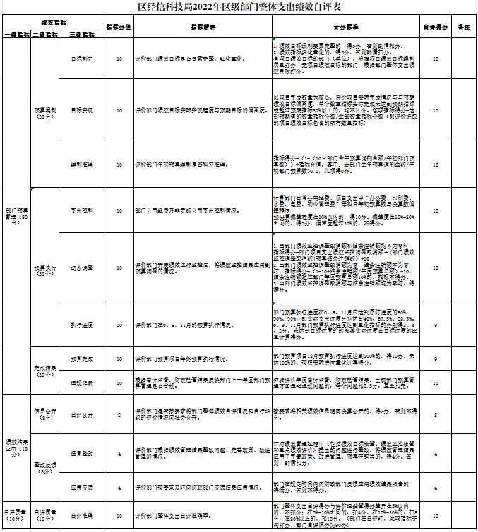

附件2：
2022年部门预算项目支出绩效自评报告
（招商引资工作经费）

一、基本情况
项目概况：主要承担全区招大引强工作任务，高端精细化工、锂电及新材料、机械及装备制造、高新技术产业投资1亿元以上，有效投资信息共5条；1亿元项目3个。
项目实施情况：紧紧围绕区委“1336”工作思路，积极与经合局、经开区对外招商，全年外出开展招商活动10次以上，利用重要会议、重大活动开展以会招商、以商招商，适时开展专项产业招商活动。
资金投入使用：项目资金10万元。
项目绩效目标：全年完成到位资金5亿元以上，上报送招商引资信息5条以上，引进投资亿元以上企业3个，企业总投资5亿元以上。
二、评价工作开展情况
评价组织情况：由财务分管领导牵头，业务分管领导和业务股室配合开展评价工作
评价指标体系：从部门预算管理、绩效结果应用和自评质量三个方面进行评价。
评价方法：采用指标评价、数据采集和社会调查方法。
评价标准：科学公正、统筹兼顾、激励约束、公开透明。
三、综合评价结论
经过对项目资料、财务资料及台账等资料的分析，逐项进行自我评价，最终项目综合得分为100分。
四、绩效评价分析

（一）项目决策情况
我局紧紧围绕区委“1336”工作思路，按照年初目标任务，在招商和服务企业过程中，投入了大量工作精力，并使该项目得以顺利实施，主要用于在招商引资过程中的差旅费、公务用车、接待、会议、招商资料等支出。

（二）项目管理情况
细化了项目实施方案，落实责任到业务股室，涉及政府采购事项，严格按照政府采购有关规定执行。局办公室根据项目资金管理制度管理专项资金，专款专用，用于招商引资。

（三）项目产出情况
围绕“3+2”现代工业产业招大引强，落实“五个三”招商选商新模式，成功引进四川华能、上海新遂制药等亿元以上项目3个，上报招商引资到位资金14.5亿元，提前超额完成任务；推动天齐锂业等40个项目加快建设，四川坤天年产5万吨锂电池负极材料等12个项目建成投产。

（四）项目效益情况
通过项目的实施，全区高端精细化工、锂电及新材料、汽车与装备制造、高新技术产业日益增长，产业链条得到进一步延伸，相关配套企业持续落户安居，有力的促进了企业稳定和快速发展。
五、存在主要问题
招引政策吸引力有待进一步提升，基础配套措施相对缺乏，招商难度加大。
六、相关措施建议
我局将进一步加强对高端精细化工、锂电及新材料、机械及装备制造、高新技术产业企业的招引力度，出台更利于激发创新创业政策，加大基础设施配套建设，吸引更多的企业落户安居。

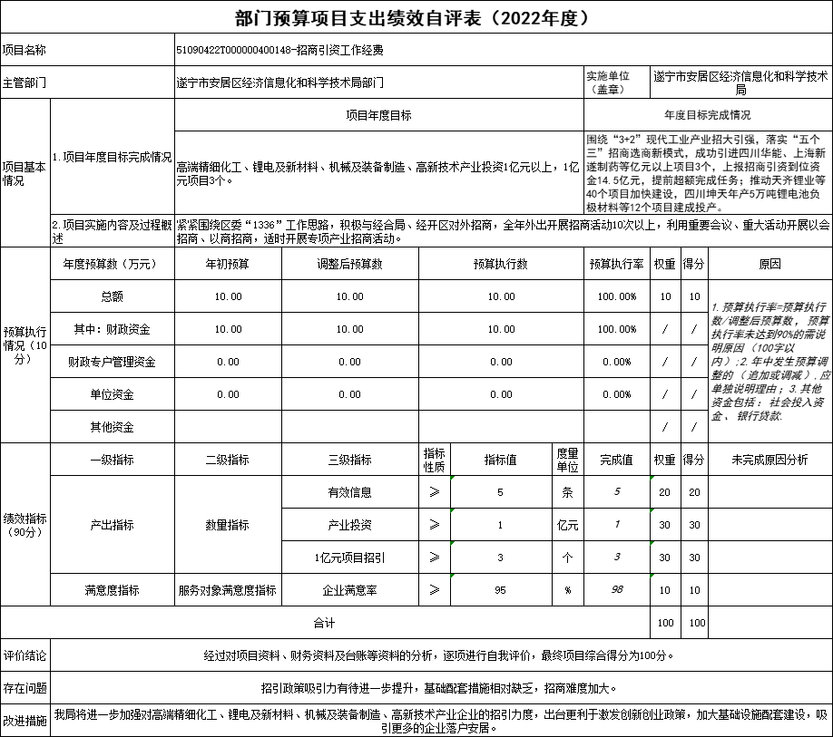
附附附件3:
2022年部门预算项目支出绩效自评报告
（科技创新经费）

- 基本情况
项目概况：根据区委区政府关于印发《遂宁市安居区科技创新攻坚战实施意见（2021—2023年）》的通知 ，要求推动申报工程技术研究中心工作、梯次培育国家高新技术企业、科技型中小企业。
项目实施情况：指导5家企业申报国家高新技术企业、指导2家企业申报市级高新技术企业、指导四川江淮对标工程技术研究中心，完善自身欠缺条件，指导50余家企业备案国家科技型中小企业。
资金投入使用：培育国家高新技术企业评审、认定工作经费7万；引导企业加大研发投入，研发费用归集工作经费3万元；工程技术研究中心调研、指导等相关工作经费1万元；组织中小企业认定国家体系科技型中小企业评审、认定工作经费2万元，共计13万元。
项目绩效目标：成功新认定国家高新技术企业2家以上，市级高新技术企业1家以上；国家科技型中小企业备案入库50家以上，30家以上规上工业企业开展研发费用归集工作。
二、评价工作开展情况
评价组织情况：由局长牵头，党组成员、财务配合开展评价工作
评价指标体系：从部门预算管理、绩效结果应用和自评质量三个方面进行评价。
评价方法：采用指标评价、数据采集和社会调查方法。
评价标准：科学公正、统筹兼顾、激励约束、公开透明。
三、综合评价结论（附评分表）
经过对项目资料、财务资料及台账等资料的分析，逐项进行自我评价，最终项目综合得分为100分。
四、绩效评价分析
（一）项目决策情况
我局严格按照专项资金管理办法使用专项维护经费，培育国家高新技术企业评审、认定工作经费7万；引导企业加大研发投入，研发费用归集工作经费3万元；工程技术研究中心调研、指导等相关工作经费1万元；组织中小企业认定国家体系科技型中小企业评审、认定工作经费2万元，共计13万元。
- 项目管理情况
细化了项目实施方案，落实责任到业务股室，涉及政府采购事项，严格按照政府采购有关规定执行。局办公室根据项目建设资金管理制度管理专项资金，专款专用，用于科技应用研究与开发。
（三）项目产出情况
思瑞食品、力扬工业等4家企业成功申报国家高新技术企业，博正达、云内动力等2家企业成功认定为市级高新技术企业；国家科技型中小企业备案入库52家；34家企业填报研发费用2.2亿元。
（四）项目效益情况
通过项目的实施，全区国家高新技术企业、科技型中小企业大幅增加，企业研发费用日益增长，科技实力有了显著提升，促进了经济科技社会稳定发展，深受企业家好评和认可。
五、存在主要问题
暂无
六、相关措施建议
我局将进一步加强对优质科技型中小企业的研发、成果等数据收集和分析，围绕我区的重点产业、重点领域，有针对性的组织企业开展各级项目申报。推进实施区内重点企业“研发机构全覆盖”，不断完善高新技术企业培育后备库，形成梯次培育机制，引导辖区企业积极开展技术合同认定登记额登记，确保全社会研发投入同比增长。

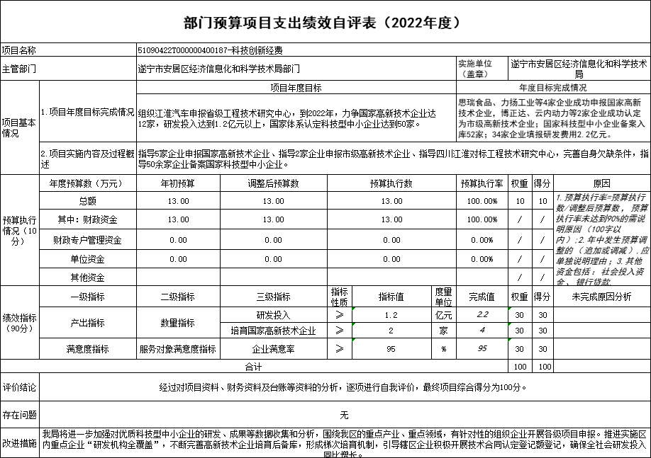
附附件4:
2022年部门预算项目支出绩效自评报告
（科技应用研究与开发费）

- 基本情况
项目概况：根据区委区政府关于印发《遂宁市安居区科技创新攻坚战实施意见（2021—2023年）》的通知 ，积极开展科技应用研究与开发。
项目实施情况：积极推进校企合作，已组织3家企业与高校院所签订合作协议、高校人才团队合作5家；中国沼气博览园成功认定为市级科普基地；拟开展安居区第五届创客大赛已完成培训及初赛。
资金投入使用：开展校企合作技术领域3个*2万元/个＝6万元；邀请省、市创新创业专家来我区开展创新创业培训活动2次，活动经费共计5万元；引导新技术、新品种推广示范基地建设工作经费2万元，共计13万元。
项目绩效目标：每年新增校企合作2个，推进示范基地建设，开展创新创业活动。
二、评价工作开展情况
评价组织情况：由局长牵头，党组成员、财务配合开展评价工作
评价指标体系：从部门预算管理、绩效结果应用和自评质量三个方面进行评价。
评价方法：采用指标评价、数据采集和社会调查方法。
评价标准：科学公正、统筹兼顾、激励约束、公开透明。
三、综合评价结论
经过对项目资料、财务资料及台账等资料的分析，逐项进行自我评价，最终项目综合得分为100分。
四、绩效评价分析
（一）项目决策情况
我局严格按照专项资金管理办法使用专项维护经费，开展校企合作技术领域；邀请省、市创新创业专家来我区开展创新创业培训活；引导新技术、新品种推广示范基地建设等，共支出费用13万元。
（二）项目管理情况
细化了项目实施方案，落实责任到业务股室，涉及政府采购事项，严格按照政府采购有关规定执行。局办公室根据项目建设资金管理制度管理专项资金，专款专用，用于科技应用研究与开发。
（三）项目产出情况
3家企业成功与高校院所签订合作协议、高校人才团队签订合作达5家；中国沼气博览园成功认定为市级科普基地；安居区第五届创客大赛圆满完成。
（四）项目效益情况
通过项目的实施，营造了浓厚科技创新氛围，激发了全社会创新创业活力，深受群众好评和认可。
五、存在主要问题
暂无
六、相关措施建议
我局将加强引导企业创新发展的科学规划，加快推进企业转型升级，积极开展校企合作，通过整合资金、强化管理、督导考核等措施，弥补薄弱环节，满足全区科技需求。

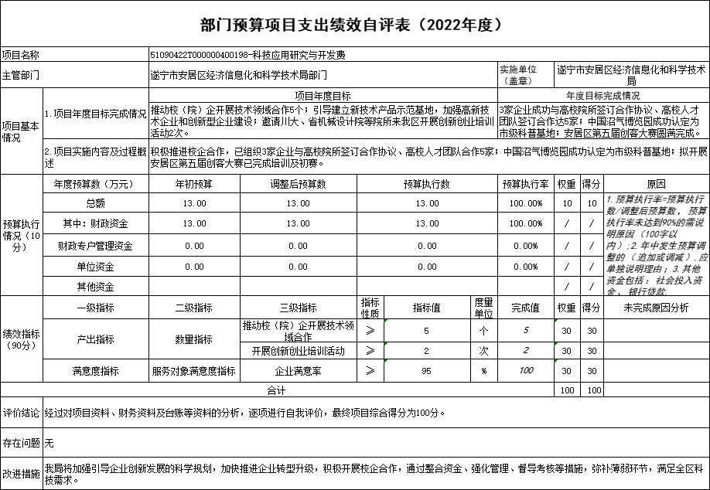
附件5:
2022年部门预算项目支出绩效自评报告
（规上工业企业统计基层基础建设费）

一、基本情况
2022年，我区规上工业企业共72户，实现规上工业总产值322.26亿元，同比增长101.19%；规上工业增加值增速14.3%，高于全市4个百分点，排位全市第一；实现工业入库税收20.39亿元,同比增长39.42%。
截至2022年底，全区规上工业企业均建立统计室，有固定统计人员，有规范的统计制度，完善了相关统计基础资料，统计工作关键环节实行了规范化管理。
二、评价工作开展情况
我局组织相关股室会同区统计局对规上工业开展了百分制综合评价，抽样调查及专项检查等。
三、综合评价结论（附评分表）
经过对企业统计基础资料、财务资料分析结合平时统计数据报送情况，逐项进行自我评价，最终项目综合得分为100分。
四、绩效评价分析
（一）项目决策情况
区财政局下达我局规上工业企业统计基层基础建设专项经费30万元，我局严格按照专项资金管理办法使用经费，其中劳务费用22.9万元，企业及人员培训费用2万元，到企业开展服务指导租车等费用5.1万元。
（二）项目管理情况
本项目属于政府购买服务事项，严格按照政府采购有关规定执行。局办公室（计财）根据项目建设资金管理制度管理专项资金，专款专用于规上工业企业统计基层基础建设。
（三）项目产出情况
规上工业企业统计基层基础建设项目帮助企业建立现代管理制度，培养统计人才，完善软硬件建设发挥了积极作用，引导企业落实统计规范性制度，统计工作关键环节实行规范化管理。
（四）项目效益情况
规上工业企业统计基层基础建设项目在帮助企业建立现代统计制度，培养统计人才，完善软硬件建设，提高企业统计数据报送质量等方面发挥了积极作用，得了企业的一致好评。
五、存在主要问题
目前存在的主要问题是部分企业统计人员不稳定，经常更换人员，新人对统计工作不熟悉导致后续基础资料不全，不规范，统计数据报送质量有时不高等。
六、相关措施建议
随着我区工业经济的迅猛发展，我区规上工业企业将持续增加，我局将加大对规上工业企业的管理及培训，引导企业建立现代化管理制度，采取重点培训、分类指导等方式，强化企业统计人员对业务知识的学习，提升基层统计人员业务水平，准确理解并实施统计新制度、新方法，保障统计数据质量。

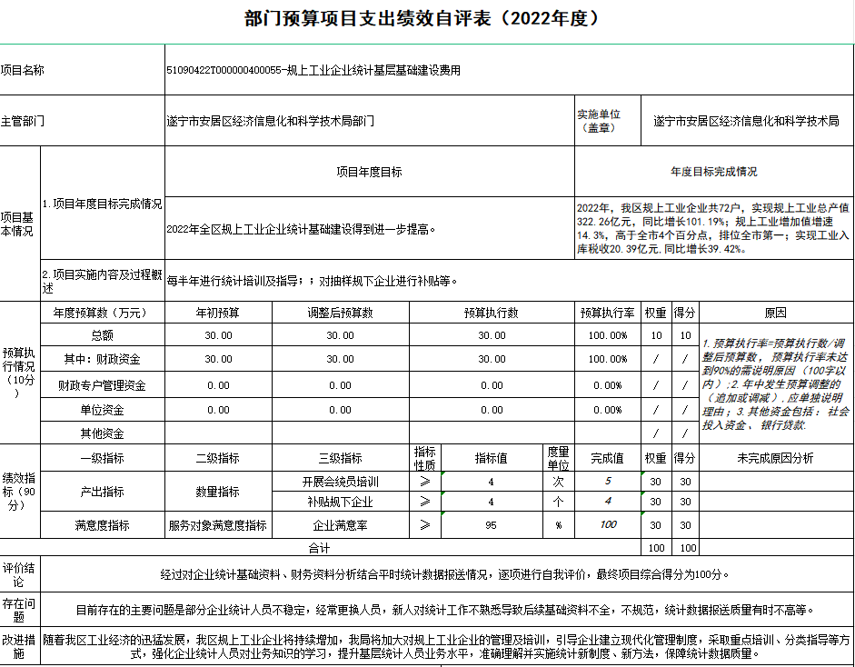
附件6:
2022年部门预算项目支出绩效自评报告
（安居区民营经济服务中心服务费项目）

- 基本情况
（一）项目概况
安居区民营经济服务中心服务费：“安居区中小企业公共服务平台建设与运营服务”，具体服务内容包括：琼江心语主题活动承办服务、公共服务平台日常接待服务、专家巡诊服务等服务内容。
（二）项目绩效目标
安居区经科局2022年开展的“安居区民营经济服务中心服务费项目”按照年度工作安排、工作职责、项目具体情况等设置了各项目的总体目标，按照产出、效益、满意度一级指标和产出指标下的数量、质量、时效、成本指标，效益指标下的经济效益、社会效益、生态效益、可持续影响指标，满意度指标下的服务对象满意度指标等二级指标，根据项目各自的情况和特点，设置了各项目的三级指标。
绩效目标主要有：琼江心语主题活动承办服务25场次以上，中小企业的来访、视察、考察、交流、座谈等，公共服务平台日常接待服务2000人次以上。专家巡诊服务20户企业以上。
（三）资金安排情况
下达2022年安居区民营经济服务中心服务费项目专项经费10万元，该项资金专项用于“安居区中小企业公共服务平台建设与运营服务”支出，包括琼江心语主题活动承办服务、公共服务平台日常接待服务等。截至2022年12月31日，使用安居区民营经济服务中心服务费项目专项经费10万元。
（四）项目实施情况
按照国家相关规定及资金用途对该项资金进行专款专用，做到不挪用，不占用。专项资金的安排、拨付、使用和管理，严格按照安居区经科局财务管理制度执行，依法接受审计机关的审计监督和纪检监察机关的监督管理，社会的监督。
二、评价工作开展情况
包括评价组织情况、评价指标体系、评价方法和评价标准等内容。
（一）绩效评价目的、对象和范围。
严格督促项目实施和资金使用，切实发挥好财政资金使用效益，确保财政资金使用依法、规范、安全、高效。加强政企沟通，促进政府与企业、企业与企业之间的合作交流，及时解决企业发展中的突出问题，打造更加便企、为企、亲商、为民的全方位、全领域服务环境，推动安居经济高质量发展。
（二）绩效评价原则、依据、评价指标体系、评价方法、评价标准等。
1.绩效评价原则
根据《财政部关于印发〈财政支出绩效评价管理暂行办法〉的通知》（财预〔2011〕285号）的规定，本次绩效评价遵循以下基本原则：
（1）科学规范原则。绩效评价注重财政支出的效率性和有效性，严格执行规定的程序。
（2）公正公开原则。绩效评价应当客观、公正。
（3）分级分类原则。绩效评价由各级财政部门、部门（单位）根据评价对象的特点分类组织实施。
（4）绩效相关原则。绩效评价应当针对具体支出及其产出绩效进行，评价结果应清晰反映支出和产出绩效之间的紧密对应关系。
2. 评价方法
本次评价采用目标比较法和因素分析法以及问卷调查法等方法，定量与定性相结合，项目主管单位自评与中介机构评价相结合的方法。
3.评价指标体系
设置了产出、效益、满意度3个一级指标；数量、质量、经济效益、社会效益、可持续影响、服务对象满意度6个二级指标，并根据二级指标细化为6个三级指标。
（三）绩效自评工作过程
1.前期准备
根据《遂宁市安居区财政局 关于开展2023年部门、项目、政策支出绩效自评工作的通知》（遂安财监督〔2023〕12号）的要求，由安居区财政局成立绩效评价工作小组，负责整个绩效评价工作的组织指导，确定绩效评价方法，安居区经科局成立绩效评价自评工作小组组织自评。
2.组织实施
成立绩效评价自评工作小组按照绩效评价工作方案及指标体系要求，提供相关文件和资料，并按照要求开展自评。
三、综合评价结论
（一）绩效评价综合结论
按照2022年度部门预算项目支出绩效自评工作的要求，安居经科局对项目支出预算资金的经济性、效率性、有效性和可持性进行客观、公正的评价。通过自查，项目绩效目标合理，管理制度健全，项目质量控制达标，资金使用合理合规，没有发生专项资金的挤占、挪用、截流等违规现象。
（二）绩效目标实现情况等
按照2022年度部门预算项目支出绩效自评工作的要求，通过自评，安居区民营经济服务中心服务费项目绩效目标全部实现指标预期设置，逐项进行自我评价，最终项目综合得分为100分。
四、绩效评价分析
（一）项目决策情况
项目决策依据符合安居区发展规划和部门年度工作计划，并根据实际情况需要制定了年度实施规划。决策过程符合申报条件，申报、批复程序符合相关管理办法。
（二）项目管理情况
项目在开展过程中严格按照项目管理办法和资金使用制度，做到项目资金专款专用、按项目独立核算、无截留、挤占、挪用、虚列支出等情况发生。
（三）项目产出情况
（1）已完成政企恳谈会、政策宣读、创新创业培训、法律服务恳谈会、高层次人才培训、金融知识大讲堂、产业协作配套对接会活动等主题活动和培训会议33场次。
（2）中小企业的来访、视察、考察、交流、座谈等，公共服务平台日常接待服务2200余人次。
（3）专家巡诊服务23户企业，对讴神机械、云内动力、川味里食品、玉洁纸业、超顺纺织、锦丽纺织、欧贝机械、博正达、广发辐照、华翔玻陶、吉盛印铁等23家企业进行安全生产专家巡诊服务。
（四）项目效益情况
项目效益按照经济效益、社会效益、生态效益、可持续影响等四个方面，设置符合各项目实际情况和特点的三级效益指标，用于指导和跟踪项目工作开展。
五、存在主要问题。暂无
六、相关措施建议。暂无
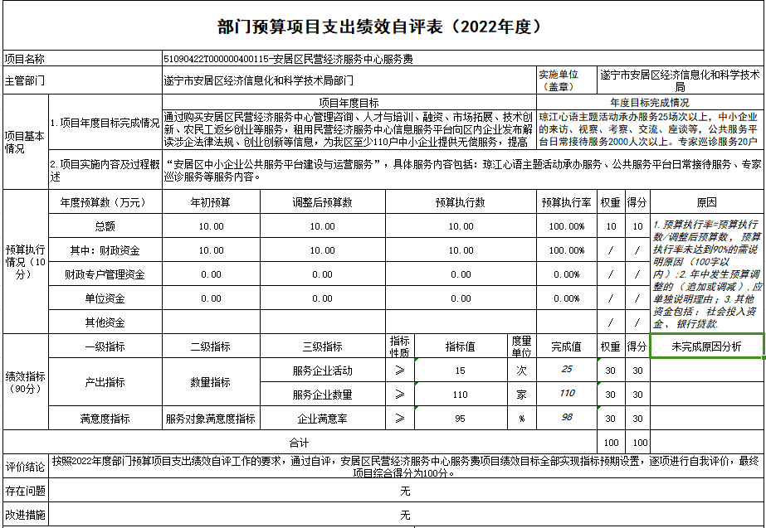

第五部分 附表

一、收入支出决算总表

二、收入决算表

三、支出决算表

四、财政拨款收入支出决算总表

五、财政拨款支出决算明细表

六、一般公共预算财政拨款支出决算表

七、一般公共预算财政拨款支出决算明细表

八、一般公共预算财政拨款基本支出决算表

九、一般公共预算财政拨款项目支出决算表

十、政府性基金预算财政拨款收入支出决算表

十一、国有资本经营预算财政拨款收入支出决算表

十二、国有资本经营预算财政拨款支出决算表

十三、财政拨款“三公”经费支出决算表

